新 书 推 荐

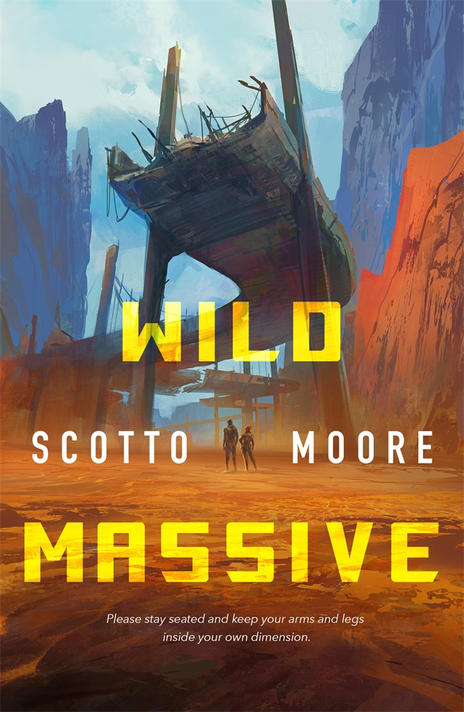
中文书名：《狂野万象》
英文书名：WILD MASSIVE
作 者：Scotto Moore
出 版 社：Tordotcom/St. Martin’s Publishing Group
代理公司：ANA/Conor Cheng
页 数：496页
出版时间：2023年2月
代理地区：中国大陆、台湾
审读资料：电子稿
类 型：科幻小说

内容简介：

欢迎来到“大楼”，这栋摩天楼宇坐落于多元宇宙的中央，向所有可能方向无限延伸，每一层都有可能是一片无限延展的沙漠绿洲、一座氰化物雨林、或者一整个崭新世界。

卡瑞莎非常喜欢她的电梯。她几乎住在电梯里，在楼中快乐地上上下下，现实制造机隔三差五也会给她送上一些好吃的。不需要和任何人接触，不用费心费力地与人交谈，这种生活让卡瑞莎心满意足。

终于，愉快而安静的生活宣告结束。从一个不可名状的晦涩世界中，谜一般的变形者降临在她的电梯顶端，蓄意毁灭成千上百层多元宇宙。卡瑞莎走出了安全区，非自愿地。她被迫逃进楼内主题公园“狂野万象”（Wild Massive）。在这里，科技、魔法与融媒体捆绑，提供了难以想象的游览体验，每一位访客都是大楼的VIP。过山车跌宕飞驰而过，一般都是安全的——只要你有门票，否则自动防卫镭射就会护送你“离开人世”。

狂野万象：打响跨次元之战！请访问VacationAdvisor™为我们打分™!

作者简介：


剧作家斯科特·摩尔（Scotto Moore）生活在西雅图，代表作有黑色喜剧H.P. LOVECRAFT: Stand-up Comedian!，科幻冒险小说《咒术师之战》(Duel of the Linguist Mages)，浪漫喜剧《阳台》(Balconies)以及无伴奏合唱科幻音乐剧《剪影》(Silhouette)。他还著有喜剧网络剧《咖啡桌》(The Coffee Table)，讲述一对夫妇发现他们新买的咖啡桌是一个古老的外星制品，让他们的房子穿越了虚空。摩尔也是洛夫克拉夫特式的表情包生成器“不能拯救你的东西”(“你的毁灭目录”)的幕后推手，这一克苏鲁风网络运动也催生了他的中篇小说《你最喜欢的乐队不能拯救你》（Your Favorite Band Cannot Save You）。《咒术师之战》是摩尔的处女作，收到了广泛好评，《纽约时报》称其为“一场颠覆类型的旋风。”

媒体评价：

*亚马逊编辑之选：月度最佳*

“一场庞大的狂欢，摩尔雄心勃勃，从诸多角度出发，欣然接受了设定和前提的内在荒谬性……读者们将在这栋大楼里尽情狂欢。”
——《出版者周刊》(Publishers Weekly)

“风格独特的多元宇宙冒险，奇幻与科幻相结合，身临其境……喜欢弱肉强食、森林法则风格科幻小说的读者不容错过。”
——《图书馆杂志》（Library Journal）

“绝妙的世界观构建，极富想象力。广袤的‘大楼’，其承载的历史和神话与建筑本身一样传奇。没有人能抗拒探索这个地方，探索的回报率也是很高的，读者会希望在这个世界里发现更多故事。”
——《书单》

谢谢您的阅读！
请将回馈信息发送至：程衍泽 (Conor)
安德鲁·纳伯格联合国际有限公司北京代表处
北京市海淀区中关村大街甲59号中国人民大学文化大厦1705室，100872
电 话：010-82504406
手 机：13072260205（微信同号）
传 真：010-82504200
Email：Conor@nurnberg.com.cn
网址：http://www.nurnberg.com.cn
微博：http://weibo.com/nurnberg
豆瓣小站：http://site.douban.com/110577/
微信订阅号：ANABJ2002


